基于深度学习的智能类案推送平台
(Vesion 1.0)

用
户
手
册

二〇二五年9月

目录
1 文件修订记录 3
2 总体功能描述 4
3 运行环境 4
4 系统功能 5
4.1 管理员端页面说明 5
4.1.1 登录页面 5
4.1.2 注册页面 5
4.1.3 管理员主界面 6
4.1.4 案例管理界面 7
4.1.5 用户管理界面 7
4.1.6 案例报告界面 8
4.1.7 添加/编辑案例界面 8
4.2 普通用户端页面说明 9
4.2.1 登录页面 9
4.2.2 注册页面 9
4.2.3 普通用户主界面 10
4.2.4 案例查看界面 11
4.2.5 历史记录界面 11
4.2.6 收藏记录界面 12
4.2.7 个性化推荐界面 12
4.2.8 案例详细内容界面 13

前 言
欢迎使用基于深度学习的智能类案推送平台，本手册将详细指导用户如何使用本网页的各项功能，让用户在学习的同时，更好地探索自己的计划。若对我们的产品有什么意见和建议，请与我们联系，谨谢!
只有在所有用户的大力支持下，我们的软件才能做得更好。再一次感谢您的购买!

文件修订记录
版本号 | 生成日期 | 作者 | 修订内容
V1.0 | 2025-9-1 | 尹金旭 | 初始版本

总体功能描述
基于深度学习的智能类案推送平台是面向司法案例检索与推荐的实际需求，整体功能设计涵盖了用户与权限管理、案例管理、用户行为分析、个性化推荐、相似案例推荐以及案例报告生成等核心模块。其中，用户与权限管理确保普通用户与管理员在操作权限上的区分与安全性；案例管理模块实现了案例的添加、编辑、删除及多条件检索，保证案例数据的完整性与可用性；用户行为分析模块通过记录与统计用户的浏览和收藏行为，为个性化推荐提供了可靠的数据支撑；个性化推荐模块基于用户兴趣偏好，结合浏览历史和收藏记录生成差异化推荐结果，并针对新用户设计了多层次的冷启动推荐策略；相似案例推荐模块作为系统的核心功能，引入深度学习的模型对案例文本进行语义相似度计算，从而实现精准高效的相似案例推荐；案例报告功能则通过数据统计与可视化，为管理员提供案例使用情况的直观分析。整体而言，该系统不仅能够满足用户在案例检索与推荐中的多样化需求，还在效率、智能化和个性化服务等方面展现出较强的实用价值。

运行环境
硬件要求
类 别 | 基本要求
服务器端 | 内存2G以上；硬盘空间不低于40G；
客户端 | 手机2G内存及以上；硬盘空间10G及以上
软件要求：
类别 | 名 称 | 基本环境
服务器端 | 操作系统 | Ubuntu18.04LTS
 | 数据库软件 | 支持 MySQL5.6
客户端 | 操作系统 | 安卓5.0及以上或ios9及以上
 | 其它软件 | 火狐6.0以上

系统功能

管理员端页面说明

登录页面
系统启动后默认进入该页面，管理员在此输入用户名和密码完成身份验证。若尚未注册，可以点击“注册账号”跳转到注册页面创建新账号。登录时系统会进行输入校验，若账号或密码错误，会弹出提示信息并要求重新输入；验证成功后则自动跳转至管理员主界面。
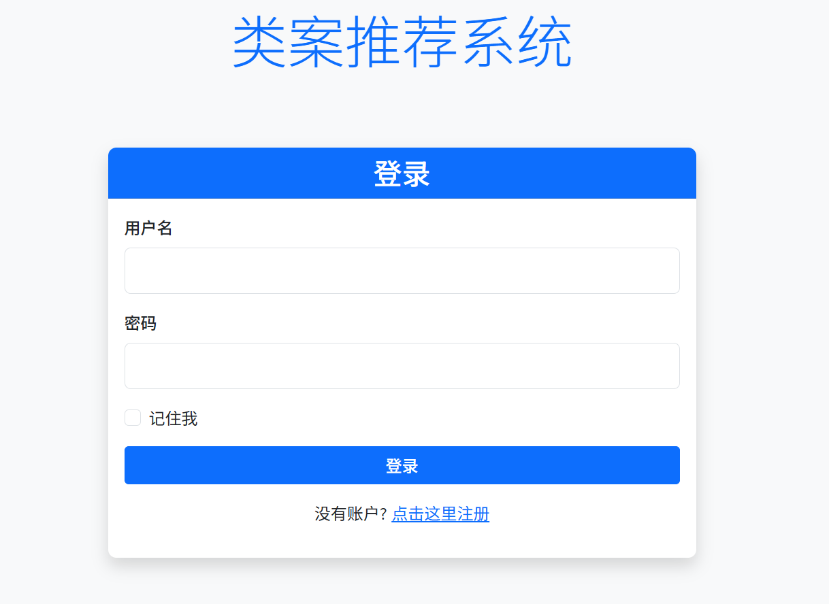

注册页面
管理员可通过在登录页面点击“注册账号”进入此页面。在该页面中，管理员需填写用户名、密码，并选择身份为“管理员”，提交后系统会检测用户名是否已存在，若重复会提示重新输入；注册成功则会弹出“注册成功”提示，并跳转回登录页面。
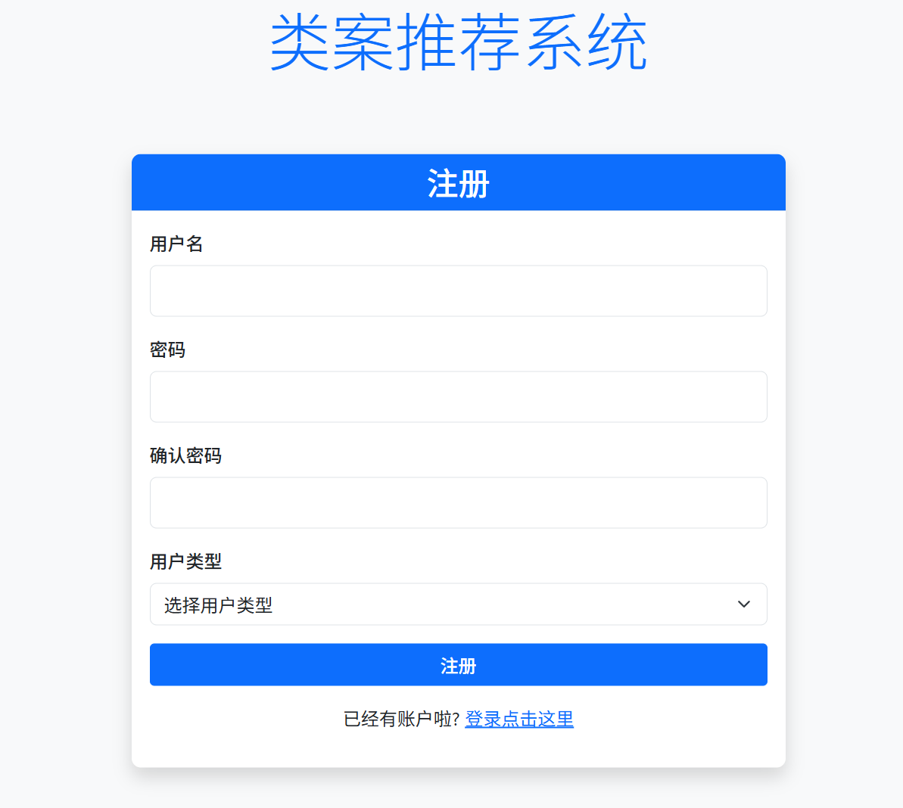

管理员主界面
管理员成功登录后进入此页面，该页面顶部展示系统中的案例总数和注册用户总数，左侧提供快捷入口，可直接进入案例管理、用户管理和案例报告功能。页面底部设有退出按钮，点击后会返回登录页面，确保管理员能够安全退出系统。
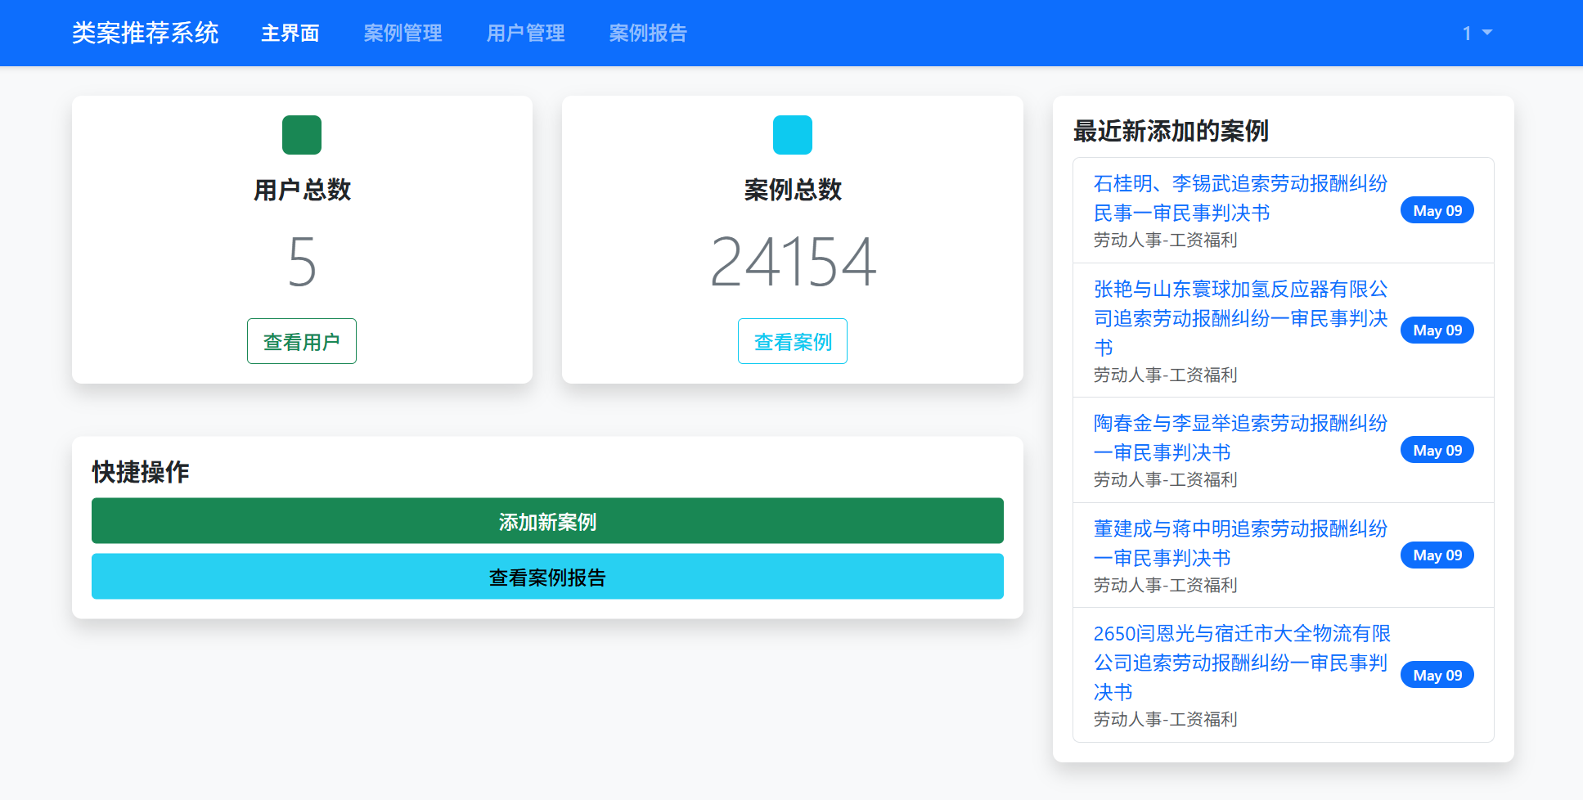

案例管理界面
管理员从主界面点击“案例管理”即可进入此页面。页面以表格形式分页展示所有案例，支持根据名称、类别、关键词进行筛选和搜索。表格右上角有“添加案例”按钮，每条案例记录右侧配有“编辑”和“删除”按钮，点击即可跳转到对应操作页面。执行添加或编辑操作时，若输入内容不完整，系统会提示“请填写完整信息”；删除操作则需二次确认，以避免误删。
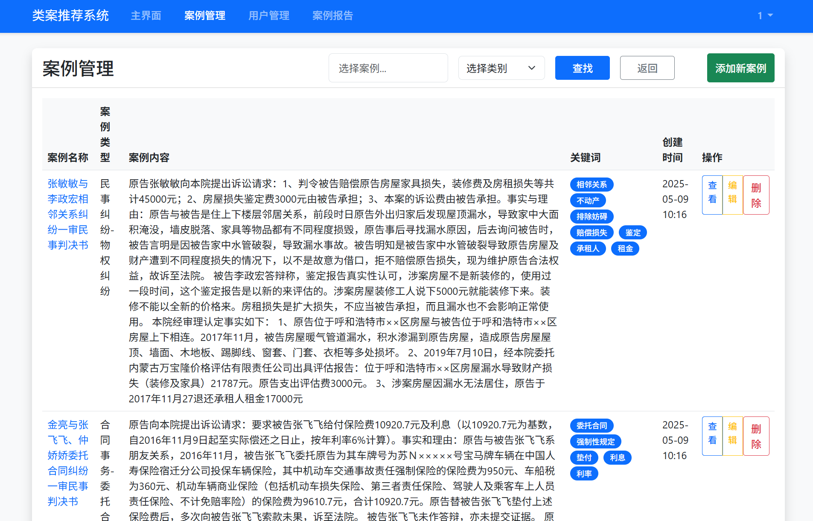

用户管理界面
在管理员主界面点击“用户管理”即可进入此页面。管理员可以通过输入用户名快速检索目标用户，并对其执行权限调整或删除操作。若将普通用户升级为管理员，系统会立即更新其身份并提示“权限修改成功”；删除用户时会进行二次确认，确认后用户及相关记录将被彻底移除。
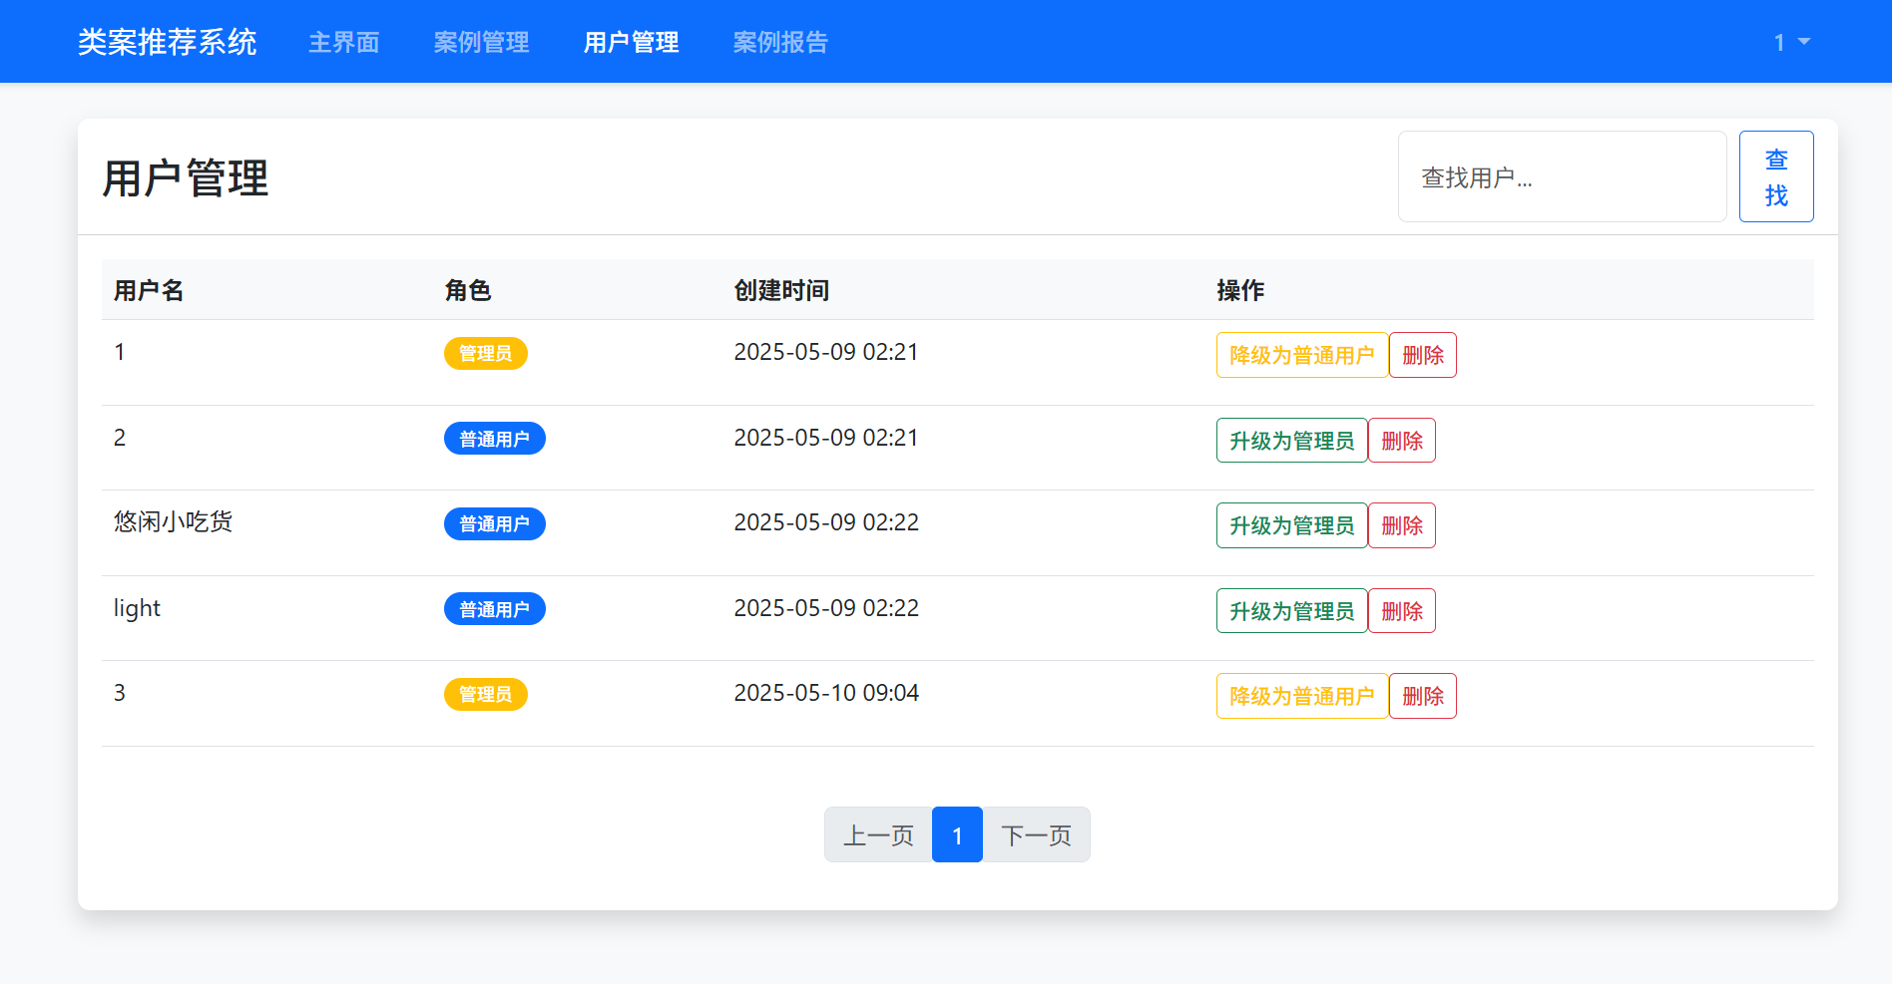

案例报告界面
管理员从主界面点击“案例报告”进入该页面。系统会统计所有案例的浏览次数和收藏次数，并以表格或图表的形式直观展示。管理员可以按照次数进行升序或降序排序，快速识别最热门案例，还可导出报表用于进一步分析和存档。
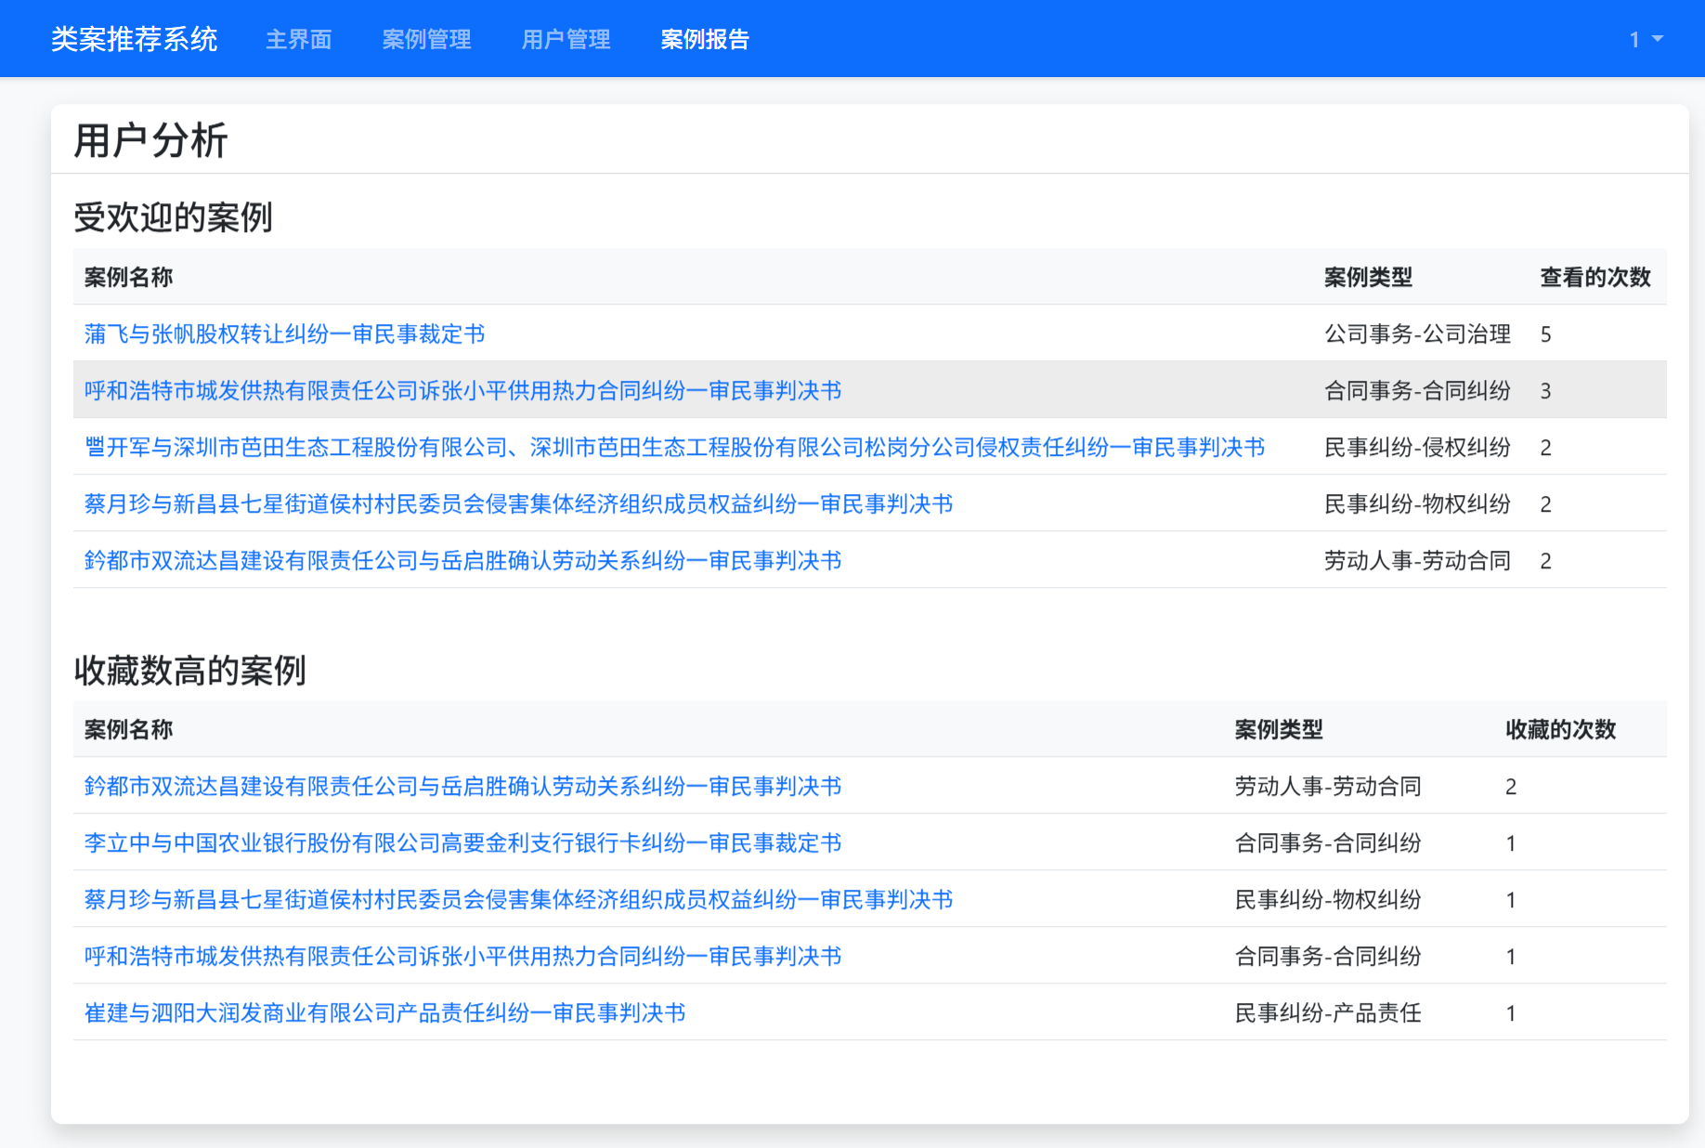

添加/编辑案例界面
在案例管理界面点击“添加案例”或“编辑案例”即可进入此页面。管理员需要填写或修改案例的标题、类别、关键词、正文等内容，提交后系统会校验信息并保存至数据库。若操作成功，页面将返回案例管理界面并弹出提示信息“案例更新成功”。
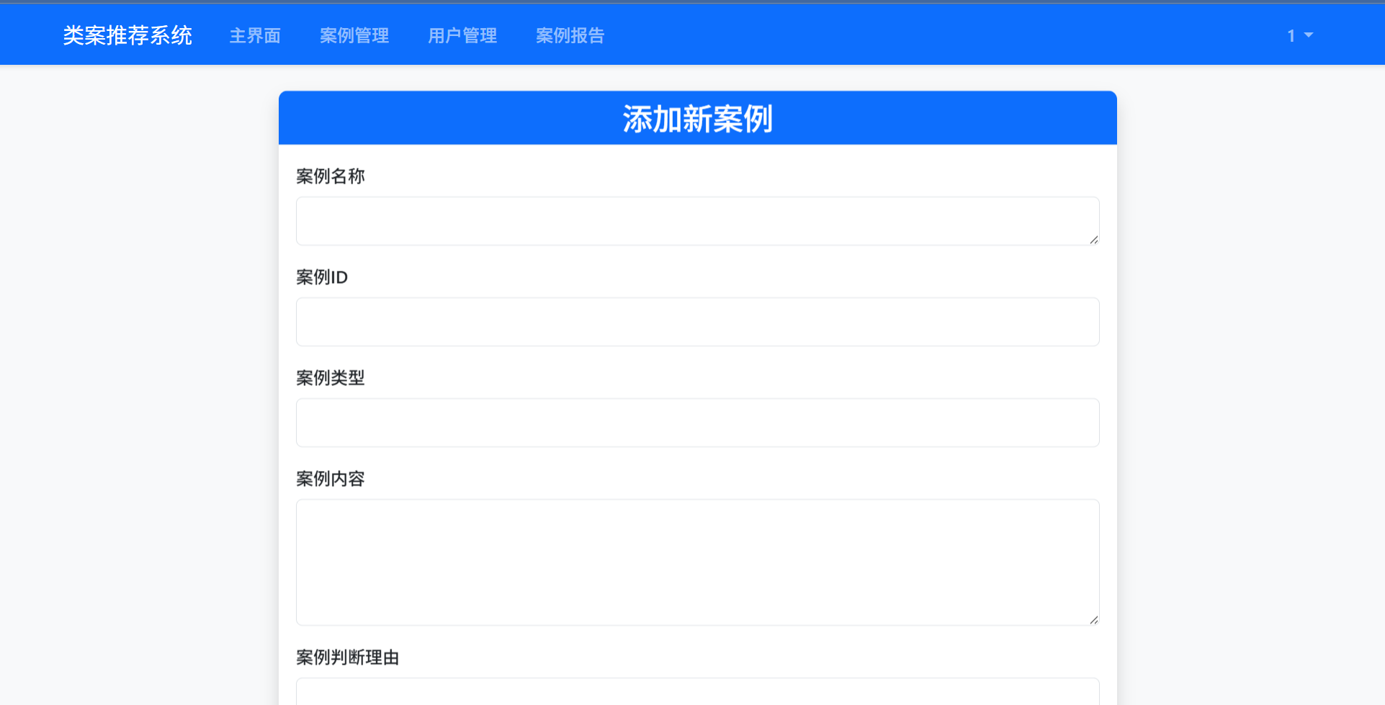

普通用户端页面说明

登录页面
系统启动后默认进入该页面，普通用户需输入用户名和密码登录。若尚未注册，可点击“注册账号”跳转到注册页面。登录时若信息错误，系统会提示“账号或密码错误”；登录成功后自动跳转至普通用户主界面。


注册页面
用户可通过登录页面点击“注册账号”进入此页面。在此输入用户名和密码，并选择身份为“普通用户”，提交后系统会检测用户名是否重复，若通过则提示“注册成功”，并跳转回登录页面以便用户立即登录。


普通用户主界面
用户登录后进入该页面。左侧提供输入框，用户可输入案例内容并选择类别，点击“推荐相似案例”按钮后，系统会利用深度学习模型进行相似度计算，并返回若干相似案例，结果按相似度排序展示。页面右侧展示用户最近浏览和收藏的案例，支持点击进入案例详细页面。底部导航栏可快速跳转至案例查看、历史记录和个性化推荐等功能页面。
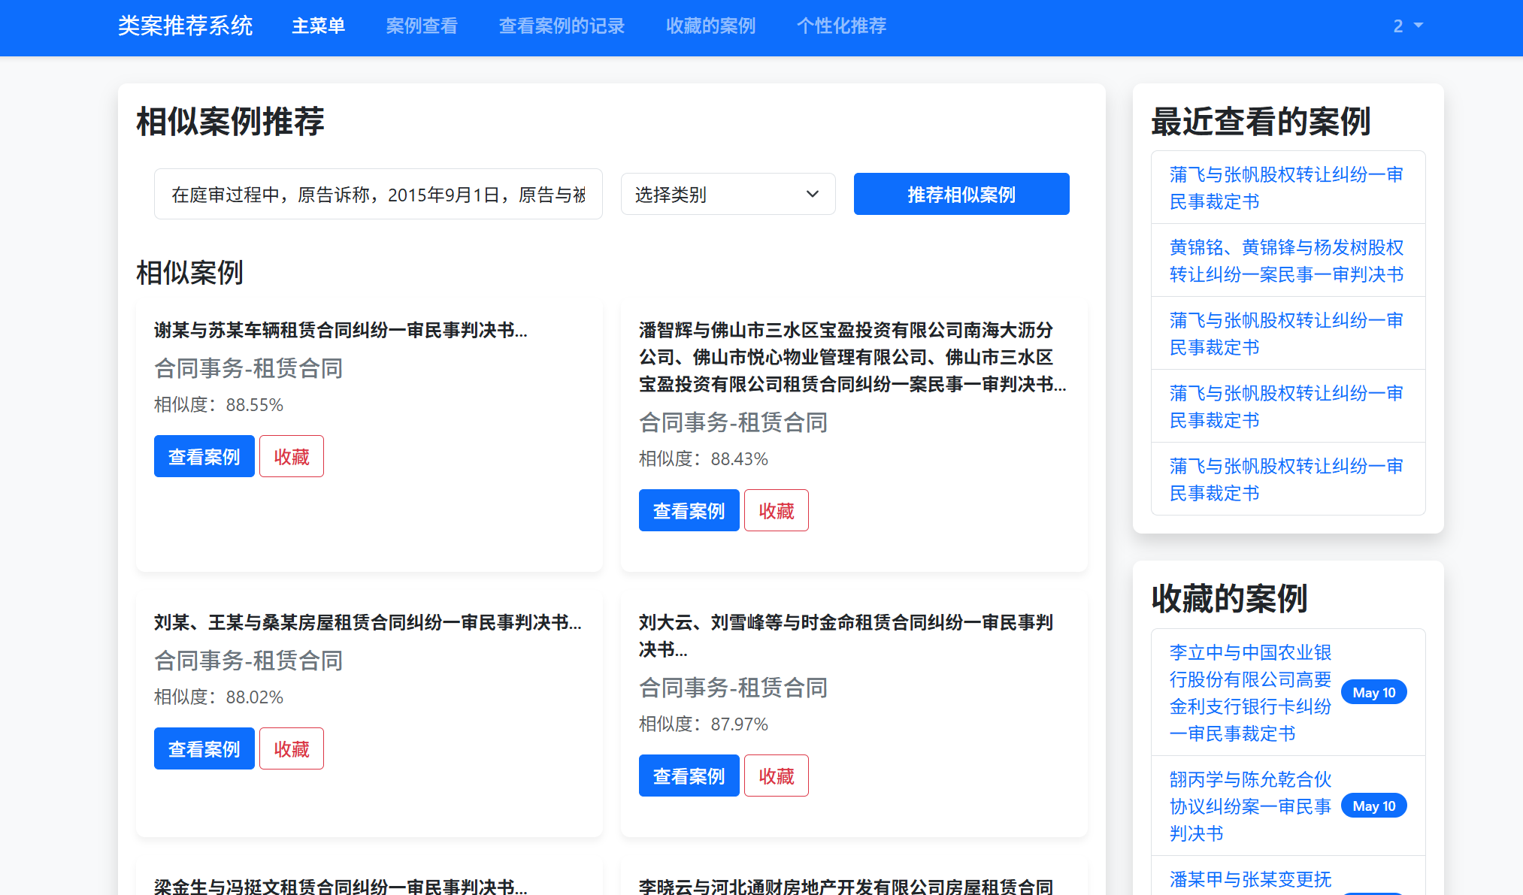

案例查看界面
用户从主界面或推荐结果中点击“查看案例”进入此页面。页面以表格形式展示案例的基本信息，并生成关键词词云，帮助用户快速了解案例主题。用户可以点击“收藏”按钮将案例加入收藏列表，也可以点击“查看详情”跳转到案例详细内容界面。若收藏操作成功，系统会弹出“已加入收藏”的提示。
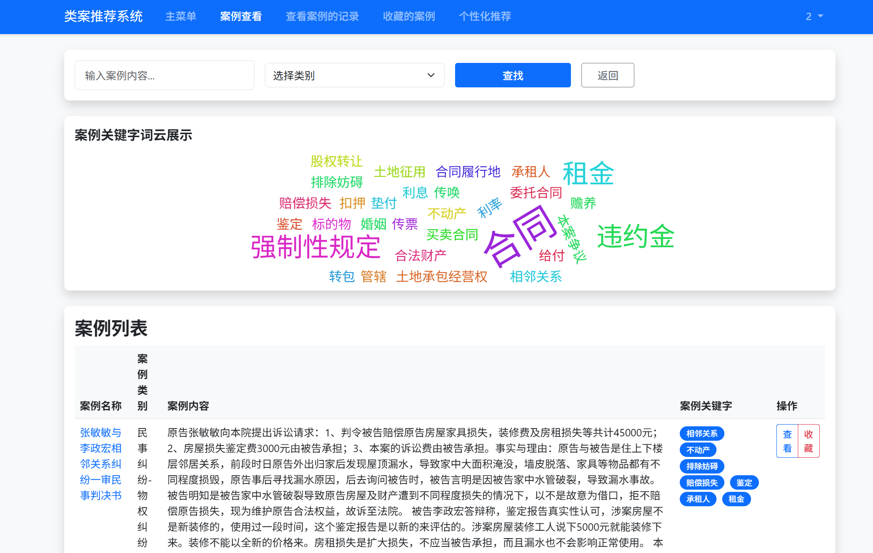

历史记录界面
用户可通过底部导航栏进入此页面。该页面按时间顺序列出用户浏览过的所有案例，用户可以点击其中任意一条记录直接跳转到该案例的详细内容界面，方便回顾和再次查阅。
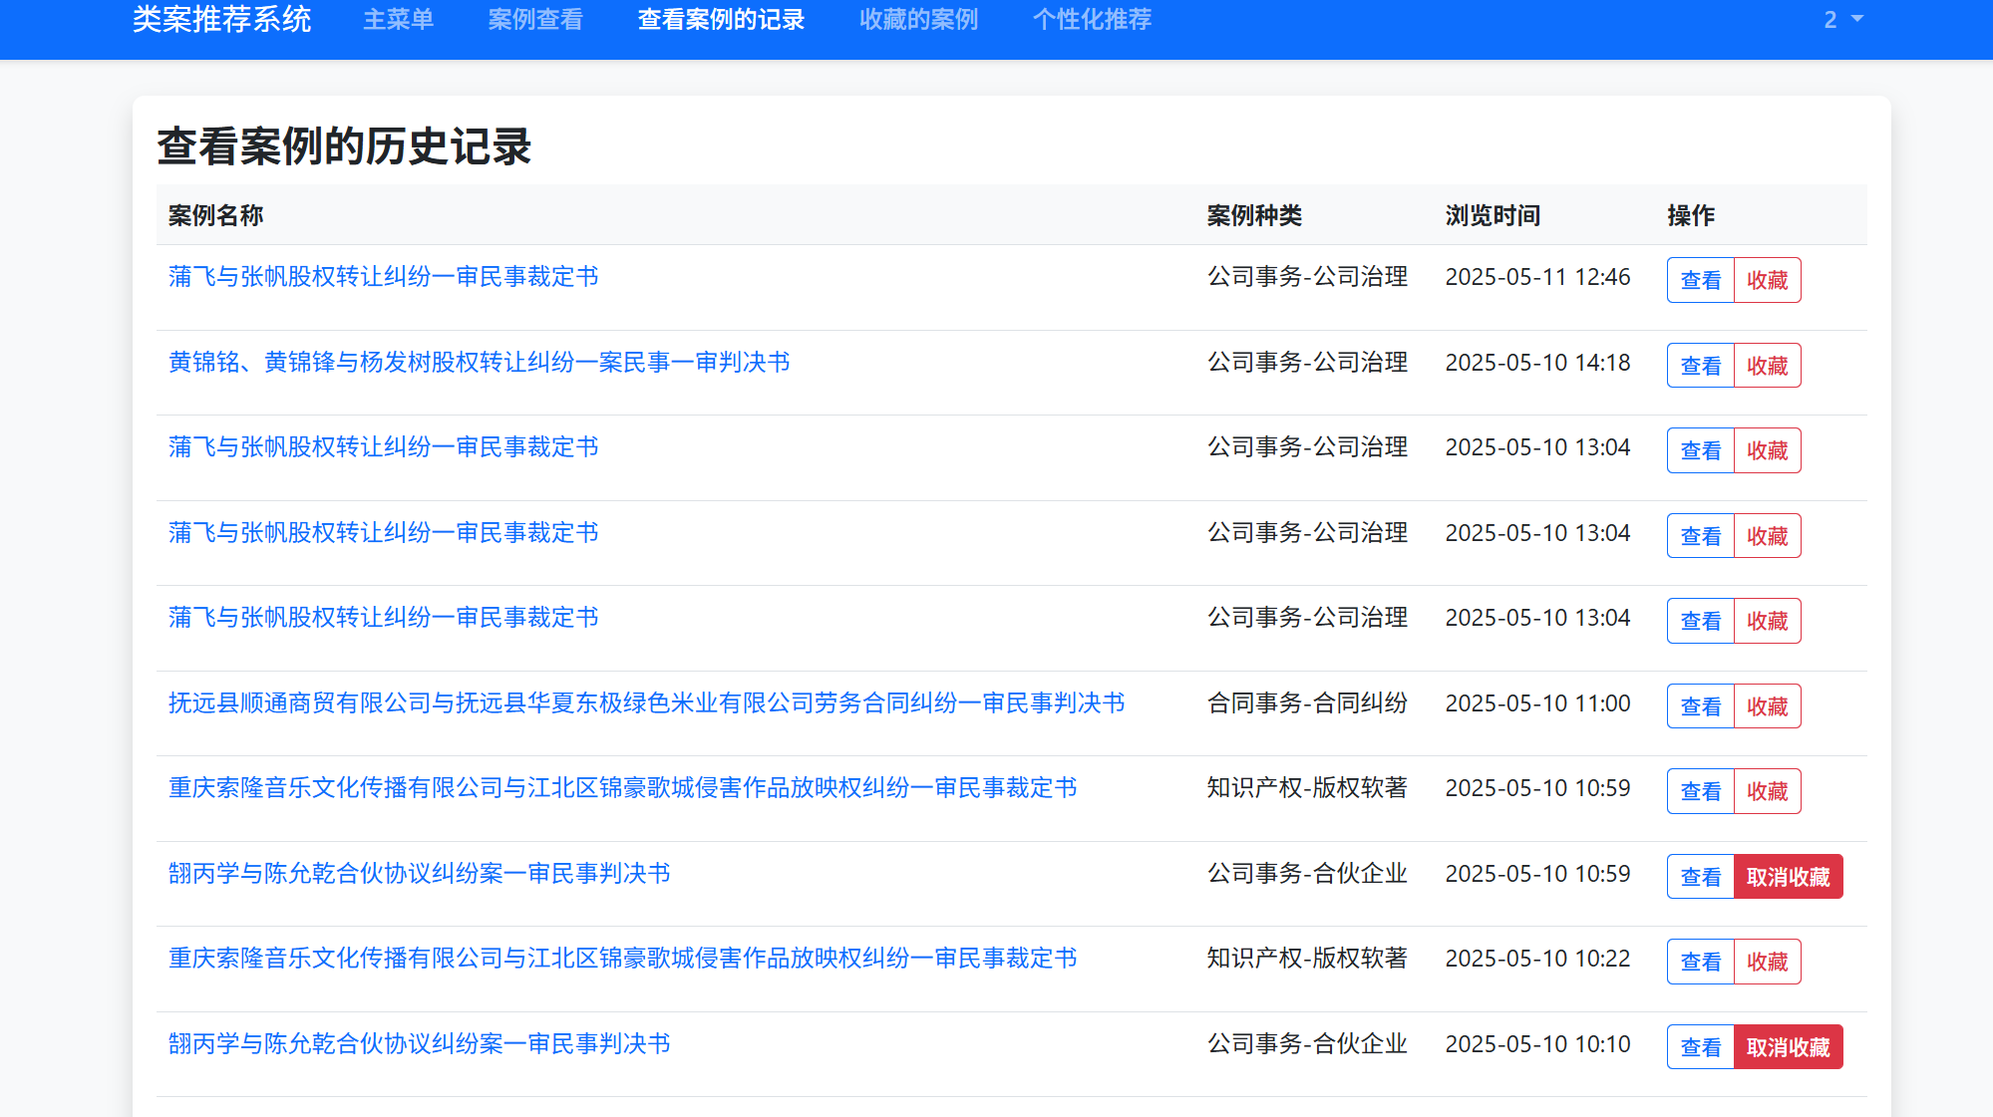

收藏记录界面
在底部导航栏点击“收藏记录”即可进入该页面。此页面列出用户收藏的所有案例，用户可点击进入详细内容，也可点击“取消收藏”按钮移除案例。取消操作完成后，系统会即时更新页面并提示“已取消收藏”。
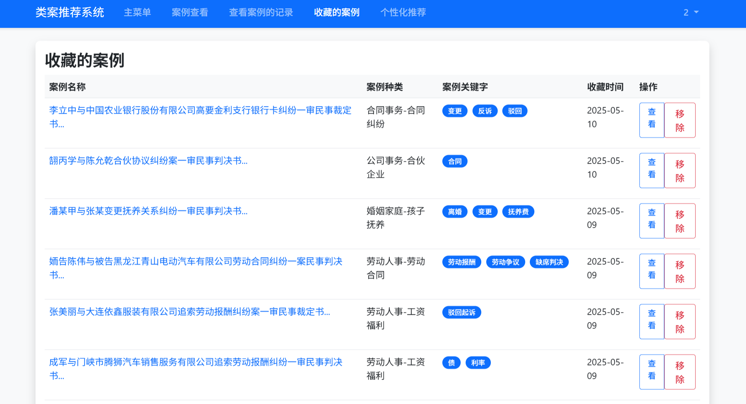

个性化推荐界面
用户可通过底部导航栏进入此页面。系统会根据用户的浏览历史和收藏记录，结合关键词分析与类别统计生成个性化推荐案例。推荐结果以卡片形式展示，包含案例标题、类别和关键词，点击任意卡片可进入案例详细页面。若推荐数量不足，系统会自动补充热度较高的案例，保证推荐结果的完整性。
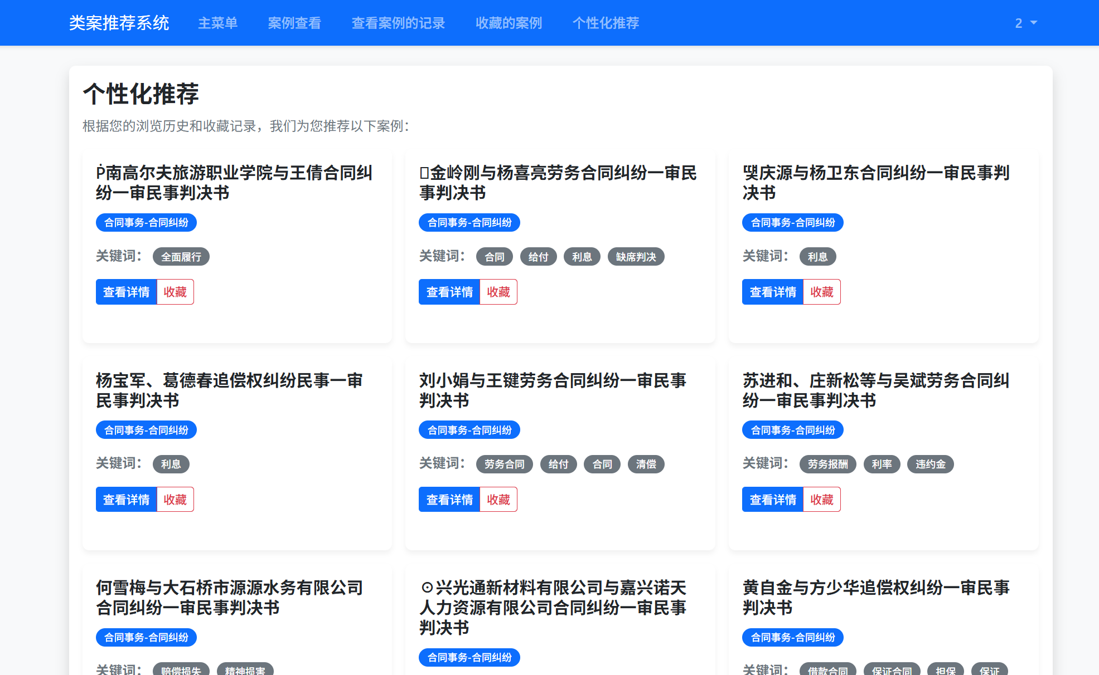

案例详细内容界面
用户从案例查看界面或推荐结果中点击“查看详情”进入该页面。页面完整展示案例标题、类别、关键词和正文内容，并提供返回按钮，可返回至上一级页面。用户可在此再次执行收藏或取消收藏操作，操作结果将同步更新至收藏记录。
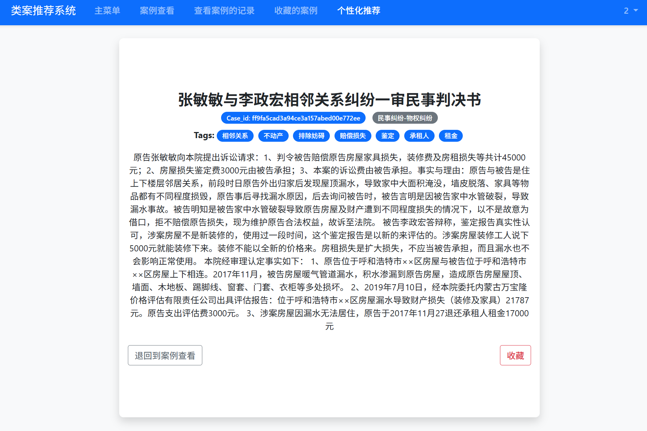
内容到此结束，感谢您的查看！

